七年级（下）科学期中试卷
爱因斯坦曾经说过：“人类的一切经验和感受中，以神秘感最为美妙，这
是一切真正艺术创作及科学发明的灵感源泉。”祝愿你们在学习中始终保持对
科学的神秘感，不断追求科学真理，并取得成功！接下来你可以尽情地发
挥。
————老师的话
温馨提示：1.本卷满分为100分，考试时间为90分钟。
2.答案统一填写在对应的答题卷上。
3.树立信心，细心谨慎，志在必胜！
一、全卷书写（2分）
亲爱的同学本题不需专门作答，只要你在答卷时，做到书写规范、工整、美观就可得分。相信你一定不会浪费这个机会！
二、选一选（本题有25小题，每小题2分，共50分。）
1．地球上储量最大的水是 （ ）
A．海洋水 B．陆地水 C．地下水 D．大气水
2．夏天在室内将一支温度计从酒精中抽出来。它的示数将会 （ ）
A． 先降低，后升高到原来的位置； B、降低，不再升高；
C、先升高，后降低； D、升高，不再降低。
4．下列不属于溶液的是 （ ）
A．矿泉水 B．牛奶 C．碘酒 D．啤酒
5．根据水的通直流电的条件下所发生的变化事实，下列说法正确的是（ ）
- 水中包含氢气和氧气 B．水是不纯净的
C．水是由氢气和氧气组成的 D．将来人类可以从水中获得氢气和氧气
6．下列各种情况不会造成水体污染的是 （ ）
A． 未经处理的生活污水直接排放到江河中 B．过量使用化肥和农药
C．不用含磷洗衣粉 D．任意堆放垃圾
7．下列关于溶液的说法正确的是 （ ）
A． 凡是均一、稳定的液体都是溶液 B．一瓶溶液中各部分的性质都相同
C．凡是溶液一定是无色、均一、稳定的混合物 D．溶液中的溶剂一定是水
8．下列哪种物质溶于水后，温度下降 （ ）
A．氢氧化钠 B．硝酸钾 C．氯化钠 D．蔗糖
9．能使带火星的木条复燃的气体是 （ ）
A． 氢气 B．氧气 C．水蒸气 D．空气中的氮气
10．下列物质中混合所得的液体中，不能确定溶质的是 （ ）
A． 食盐和水 B．蔗糖和水 C．松香和水 D．洒精和乙醚
11．关于水的三态变化的下列说法中，不正确的是
A． 给0。C的冰加热，冰会融化成水 B。常温下放在容器中的水减少是蒸发现象
C、标准大气压下100。C的水蒸气冷却后变成水 D、冰直接变成水蒸气是凝华现象
12．下列关于沸腾和蒸发的说法正确的是 （ ）
A．蒸发在任何温度都能进行，所以不需要吸热
B．蒸发和沸腾都是汽化现象，都会放出热
C．蒸发时液体温度降低，沸腾只有达到沸点才能进行
D．蒸发和沸腾都可以在液体表面和内部进行
13．夏天，打开冰棒的包装纸，常常会看见冰棒在冒“白气”，其原因是（ ）
A、冰棒融化产生的小水滴 B、冰棒周围的水蒸气遇冷液化而成的小水珠
C、冰棒周围的空气遇冷液化而成的液滴 D、冰棒熔化后蒸发产能的水蒸气
14、火箭在大气中飞行时，它的头部跟空气摩擦发热，温度可达几千摄氏度。在火箭上涂一层特殊材料，这种材料在高温下熔化并且汽化，能防止烧坏火箭头部的作用，这是因为 （ ）
A、熔化和汽化都放热 B、熔化和汽化都吸热
C、熔化吸热，汽化放热 D、熔化放热，汽化吸热
15、欲使接近饱和的氯化钾溶液达到饱和，可采取的措施是 ( )
A、增加溶质 B、增加溶剂
C、升高温度 D、加入同温度的氯化钾饱和溶液
16、夏天的中午，游泳后刚从水中出来，感觉很凉，而岸上的人却感觉特别热，
原因是（ ）
A． 上的人穿的多 B、游泳后刚从水中出来，水蒸发要从人体上吸热
C、水中的温度低 D、游泳后刚从水中出来，水蒸发要从人体上放热
17、小明在家过周末，联想到一些学过的物理知识的场景机器所包含的物理道理，下列说法错误的是 （ ）
A． 地后，开窗通风干的快，是加快空气流通，使蒸发加快
B． 冰箱中取出的汽水瓶流汗，是空气中的水蒸气液化而成的
C． 烧开水后，看到“白气”是汽化现象
D．看到灯丝变黑是先升华后凝华
18、在温度不变时，某物质的溶液A经过下列变化：（ ）
溶液A蒸发10g水无晶体析出 溶液B 蒸发10g水析出5g晶体 溶液C
A、溶液B一定是饱和溶液 B、溶液B可能是饱和溶液
C、溶液C可能是饱和溶液 D、将溶液C再蒸发10g水，析出的晶体一定是5g
19、在冬天的湖面上结了一层厚冰，气温达到—23度，则冰的上表面、下表面及湖底的温度分别为（ ）
A、-23℃ 0℃ 0℃ B、-23℃ -23℃ -23℃
C、0℃ 0℃ 0℃ D、-23℃ 0℃ 4℃
20、雾、露、霜是我们熟悉的天气现象，你知道形成时发生的物态变化分别是（ ）
A．液化、汽化、汽化 B．汽化、液化、凝华
C．液化、液化、凝华 D．汽化、汽化、凝固
21、把标准大气压下，1kg 、4℃的水倒出一半，剩余的水的密度、沸点分别为（ ）
A．1×10³ kg/m³，4℃ B．0.5×10³ kg/m³，4℃
C．0.5×10³ kg/m³，100℃ D．1×10³ kg/m³，100℃
22、下列说法中不正确的是（ ）
A．电解水时，阴、阳两极产生气体的体积比为2:1
B．电解水生成氢气和氧气，说明水是由氢气和氧气组成的
C．氢气和氧气在点燃的条件下生成水，说明水是由氢和氧组成的
D．水结成冰或变成水蒸气，水的组成没有变
23、关于水的组成说法正确的是（ ）
A、由氢氧两种元素组成 B、由氢气和氧气组成
C、由一个氢分子和一个氧原子组成 D、由氢氧两种分子组成
24、目前有些厕所安装了热风干手机，打开它就有热风吹到手上，使手上的水很快蒸发掉，使水快速蒸发的原因是 （ ）
A、 加快了水面附近空气的流动并提高了水的温度；
B、提高了水的温度并增大了水的表面积；
C、加快了水面附近空气的流动并增大了水的表面积；
D、加快了水面附近空气的流动，提高了水的温度并增大了水的表面积。
25．甲、乙两盆水里都有冰块，甲盆里冰块多些，乙盆里的冰块少些，甲盆放在阳光下，乙盆放在房子里，两盆冰块都未完全熔化，那么： （ ）
A．甲盆水的温度比乙盆的高； B、两盆水的温度相同；
C、甲盆水的温度比乙盆的低； D、必须用温度计测量后才知道。
二、填一填（本题共有13小题，每空1分，共35分）
1．根据水的存在状态把水分成______水，______水和______水。
2．在物态变化中，放热的有：______，______和______。（填物态变化名称）
3．水的密度为 ，读作 ，其表示的意义为
4．液体的汽化可分为 和 两种方式。其中在液体表面进行的是 。
5．检验水的存在可用无水的硫酸铜或无水的氯化钴，如果无水的硫酸铜
变 色，或无水的氯化钴变 色，说明有水存在。
6．托盘天平是实验用于测物体______的仪器，量筒是用于测量__ _的仪器．
7在50克水中加入10克氯化钠固体，全部溶解，则溶液的名称是 ，溶液的质量为 克，溶质= 克。
8、下列现象属于哪种物态变化，填在题后空白处。
（1）冬天的衣服干了 （2）雾消散了
（3）冬天屋上了霜 （4）雪化成水
（5）花草上的露珠 （6）酒精挥发
9．当水体的污染物超过它的 能力，就会造成污染。
10、某同学在家中发现放在桌上的饼干会变软，说明空气中含有 。请你结合生活经验和科学知识另举两例说明空气中含有这种物质 、 。
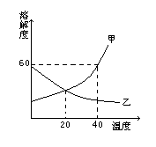11、某同学根据实验绘制出了两种固体物质的
溶解度曲线如右图所示。(单位：常用单位)
（1）40℃时，甲物质的溶解度为 。
（2）由右图你还可以获得的信息有：
1、
2、

四、想一想（每空1分，共15分）
1、如图3所示是A、B、C三种物质的溶解曲线图，看图回答下列问题：
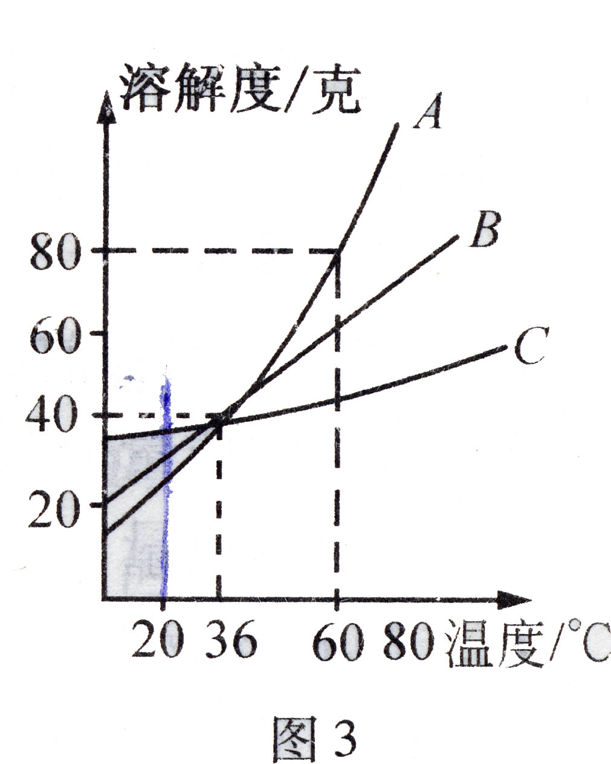
（1）溶解度受温度影响最大的是 ,
受温度影响最小的是
（2）在温度为 ℃时，A、B、C三种物质
的溶解度相等，都是 克。
（3）在20℃时，三种物质的溶解能力
从大到小的顺序是 ；在60℃时，
三种物质的溶解能力由大到小的顺序是 。
（4）当温度为60℃时，把100克A物质放在100克水中充分搅拌，可得饱和溶液 克
（5）要使60℃时B溶液的不饱和溶液变成饱和溶液，可采取的措施有：
①
②
③

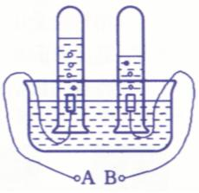
极，B为 极
（2）、与A相连的试管内的气体是
检验的方法为
（3）、与B相连的试管内的气体是
检验的方法为

恭喜你！你已顺利完成本卷。但你还需仔细检查一下。
————老师的话

